Расположение рудной минерализации в вулканических фациях. Картирование
Введение

Понятие фаций широко используется при изучении осадочных пород и также является полезным инструмент при изучении вулканов. Причиной этого является тот факт, что поскольку окаменелости редко встречаются в вулканических толщах и широко используются радиометрические методы датирования и геохимия пород, которые обычно не всегда имеют практическое применение, то остается только литостратиграфия, с помощью которой вулканогенные образования можно картировать стратиграфическими методами. Однако, вулканогенные образования содержат литологические элементы очень похожие по внешнему виду с кране сложным залеганием. Стандартные стратиграфические методы классифицируются поскольку один литологическийэлемент может внезапно исчезнуть или его нельзя легко отличить от других. Фации, с другой стороны, являются более протяженными и имеют более сложное строение и, следовательно, более характерными идентификационными отличия.
Фации являются телами, сложенные комплексом пород, с четко идентификационными объединяющими характеристиками. Отдельные фации могут иметь простирание от обнажения до региональных уровней, но большая часть их обычно характеризуется промежуточным масштабом. Понятие фация очень похоже на понятие формация, в котором преследуется одна из целей - определить тело, которое можно подвергнуть геологическому картированию. Однако, вулканические фации также внутренне связаны друг с другом, как части вулканического центра и идентификация фаций имеет прогнозное значение, тогда как это не обязательно применимо для отличия формаций. Разные фации могут частью одной формации и состоят из множества литологических элементов. Следовательно, имеется две различных системы унифицирования характеристик фаций, одна отражает состав, а другая пространственное расположение. Система, характеризующая состав, отражает присутствие особенных литологических типов и их доли. Пространственные характеристики отражают взаимоотношение с пограничными фациями и их распределение относительно эруптивного центра.
2.0. Вулканические фации

Основное деление по составу вулканических фаций производится между лавами, пирокластикой и эпикластикой. Ключевыми характеристиками лав являются их мощность и степень автобрекчирования. Основными характеристиками пирокластики являются мощность слоев и размер и природа обломков. Что касается эпикластики, то наиболее важно отличать отложения массы потоков от флювиальных образований. Минералогическая характеристика может исключительной для отдельных литологических элементов, а не характеристикой фаций, как единого целого и должна использоваться с осторожностью. Однако, это не значит, что основные различия по составу должны игнорироваться. Вулканические фации широко варьируют меду разными типами различных по составу вулканических центров и всегда возможно для них перекрытие, особенно когда имеется значительный временной перерыв между ними. С другой стороны, такие же эруптивные центры могут образовать разные по составу продукты в разное время.
Определение пространственных характеристик требует комбинирования данных о составе из ряда различных точек, чтобы идентифицировать фации и постепенные изменения внутри них. Тип приграничных фаций и какое направление их залегания можно затем по ним прогнозировать. Очень важна природа границ. В ненарушенных вулканических толщах границы обычно постепенные.Резкие границы свидетельствуют, что имеется наложение вулканических центров, был эрозионный разрыв или имеется структурный (по разлому) разрыв.
Модели фаций для трёх основных типов вулканических центров, которые обычно вмещают золотую минерализацию приводятся далее. К ним относятся андезитовые стратовулканы, подводные стратовулканы и риолитовые кальдерные комплексы.
2.1. Модели фаций для субаэральных андезитовых стратовулканов

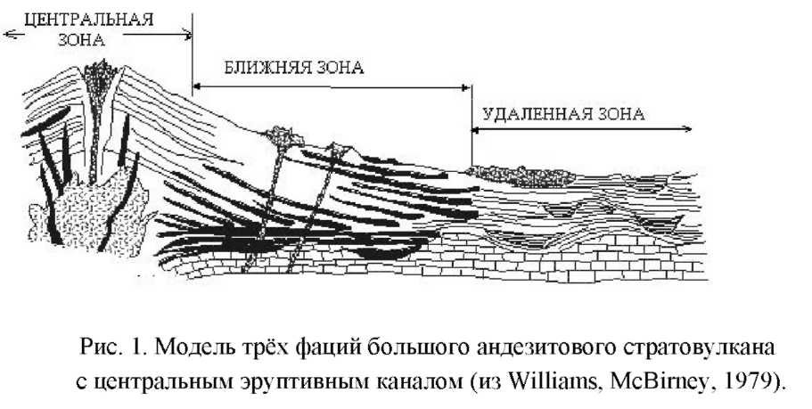
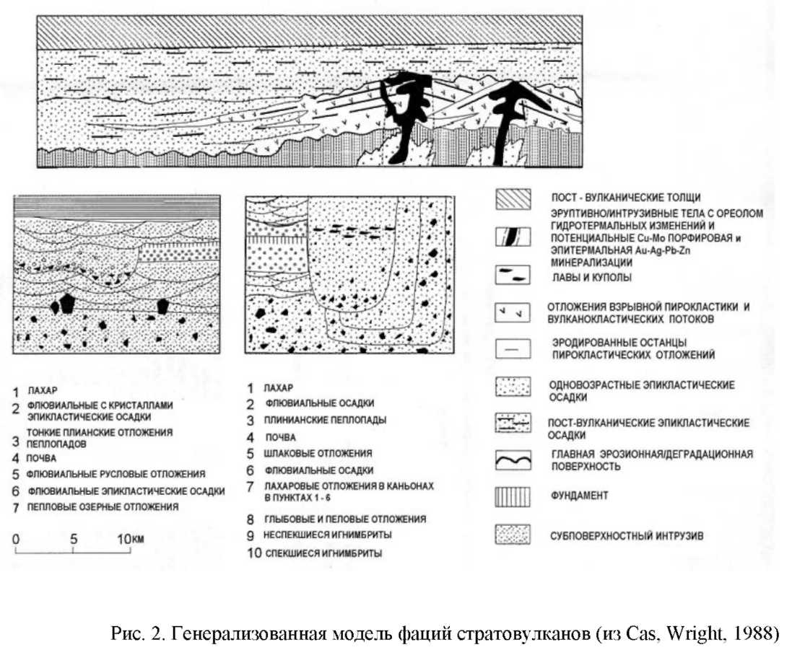

Ряд моделей фаций увеличенной сложности для андезитовых вулканов было предложено. Самые простые представлены на рисунке 1 и определены три отдельные фации. Часто более полезно иметь четыре фации, хотя их множественность возможна (рис. 2, 3). Однако, фации, которые часто используются, приближаются по своим индивидуальным литологическим элементам, со свойственными им проблемами, как обсуждалось выше. Четыре модели фаций представлены на рисунке 4. Имеются некоторые различия в названии фаций в этих моделях. Четыре фации, которые мы выделяем и предлагаем вам к использованию, следующие: центральная, ближайшая, промежуточная и удаленная, как показано ниже.
Центральные фации.
Вулканические породы, размещенные вблизи вулканического эруптивного канала обычно легко распознаются в полевых исследованиях. Большинство из них отличаются некоторыми сочетаниями следующих факторов:
- генетически связанные дайки, особенно те из них, которые являются радиальными или
- хаотично ориентированные
- генетически связанные силы, которые залегают согласно средней крутизне начального
- падения слоев
- брекчиевые трубки и штоки
- гидротермально измененные породы, имеющие большие латеральные градиенты
- падений.
- грубообломочные агломераты
- мощные, с круто падающей полосчатостью кислые лавы
- грубо стратифицированная, но плохо сортированная тефра
- крутые начальные наклоны
- маломощные лавовые потоки, которые по объёму подчинены обломочным взрывным
- образованиям
- подпруженный кратер - заполненные эруптивные каналы с резко расходящимися трещинами отдельности
Нет отдельного характерного признака пригодного для надежного доказательства большого центрального вулканического эруптивного канала. Так, например, факт, что риолитовые лавы характеризуются наличием куполов и вязких потоков, которые редко продвигаются более чем на 1-2 км, может указывать на то, что обнажение такого потока находится недалеко от питающего его канала, но кислые купола не ограничиваются вершинами больших вулканов; многие появляются далеко внизу по склону сложного конуса. Аналогично, грубая брекчия может находиться в эруптивных каналах, но также в лахарах в десятках километров от их источника. Возможно, два наиболее типичных признака районов центральных жерл представлены их, ставящими в тупик, структурное и литологическое разнообразие и их повсеместные гидротермальные изменения.
Эти фации располагаются в пределах 0.5-2 км от центрального эруптивного канала.

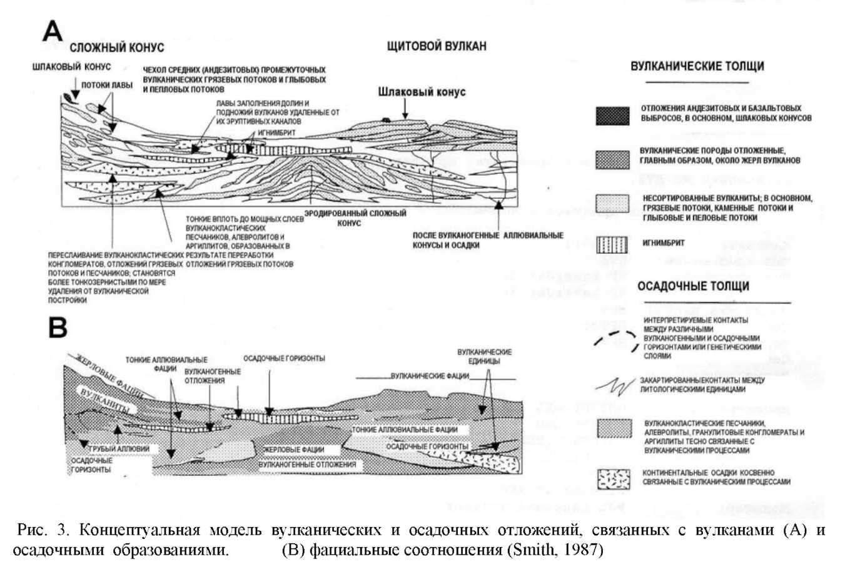
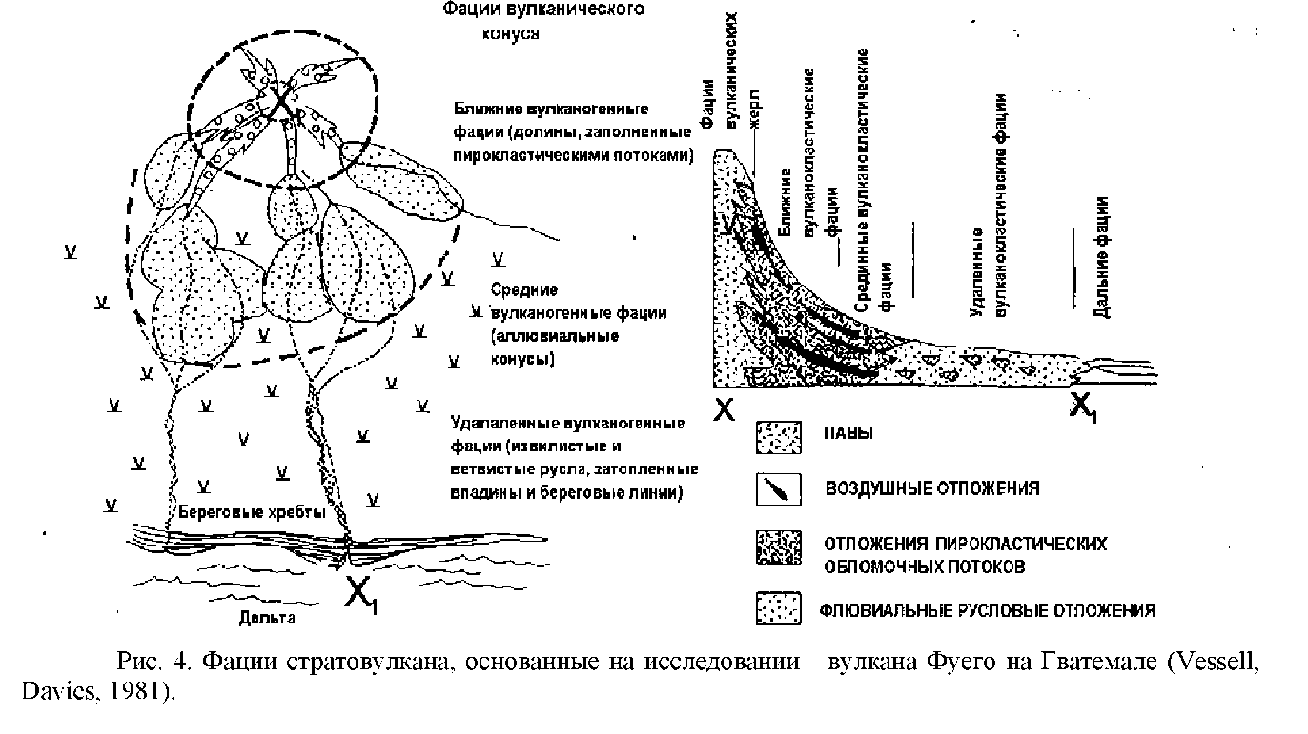

Породы расположенные вниз по склону и внешних склонах больших вулканических комплексов имеют следующие характерные черты:
- преимущественно обширные, мощные лавы
- перемежающиеся прослои грубой пирокластики, плохо сортированной
- пирокластической брекчии
- могут быть пересеченными родственными дайками
- умеренное и ступенчатое начальное падение.
Некоторые из этих признаков дают надежный ключ к определению направления источника, но при данных обстоятельствах они, возможно, помогут анализировать пространственного расположения определенных структур, таких как размерность обломков в прослоях тефры или пропорции лавовых потоков путем построения графиков и изображений их вариаций. Где это производилось, то часто появлялась возможность определять центральный фокус вулканизма по распределению пород в близкой и центральной зонах.
Эти фации окружают центральные фации и распространяются до 5 - 10км от центрального эруптивного центра.
Промежуточные фации.
- пирокластика преобладает над лавами
- лахары с угловатыми и полуокатанными глыбами до 10м или около этого в диаметре
- слои тефры с хорошей размерной сортировкой, главным образом, лапилли до
- грубозернистого пепла
- зоны выветривания и почвы между лавовыми потоками
- обломки обработанные водой
- умеренное т небольшое падение
Эти фации располагаются на расстоянии 10-15км от центральных эруптивных каналов. Удаленные фации.
Вулканические породы располагаются внизу у основания большого вулкана и имеют большее латеральное распространение, чем вулканические породы внутренних зон и они согласуются более тесно с общепринятыми стратиграфическими критериями, по мере того как эпикластика начинает преобладать. Характерными чертами этих периферийных районов включают:
- тонкослоистую тефру с размером обломков от крупных до очень мелких и с увеличенным отношением по мере удаления стекла к кристаллам.
- Лахары с глыбами, которые редко превышают 1м в диаметре и имеют окатанные или полуокатанные частицы в своей матрице.
- Смешанослойные мелководные осадки, почвы и органические остатки
- Лавовые потоки, в основном, ограничиваются распространением около
- изолированных эруптивных центров, базальтовых залежей и внутри каньонными потоками
Как и в ближней зоне, имеется несколько критериев, которые дают надёжный ключ к определению направления источника отдельных элементов, но наиболее значительными из них являются размерность обломков или вариации мощности характерных элементов, что может дать картину распределения пород, указывающую на их источник. Однако, необходимо помнить, что капризы ветровых потоков и течений воды уменьшают надежность этих методов и делает их менее ценными, чем прямая диагностика фаций центральной и близкой зон.
Эти фации располагаются на удалении более чем 10-15км от центрального эруптивного центра.
Ближние и промежуточные фации отлагаются на склонах вулканов и образуют толщи падающие в стороны от центра, под углом их залегания. Тогда как удаленные фации будут лежать относительно ровно, располагаясь на кольцевой равнине вокруг вулканического центра.

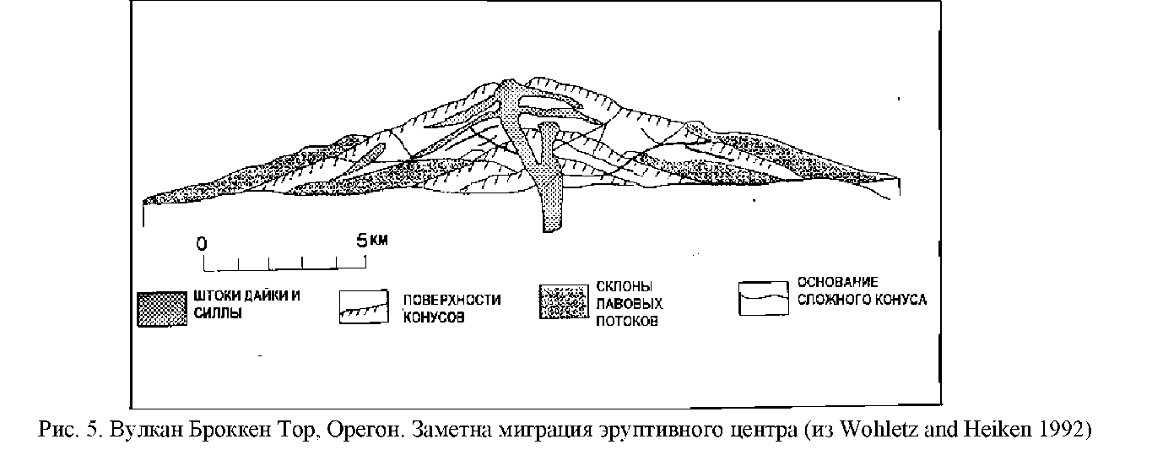
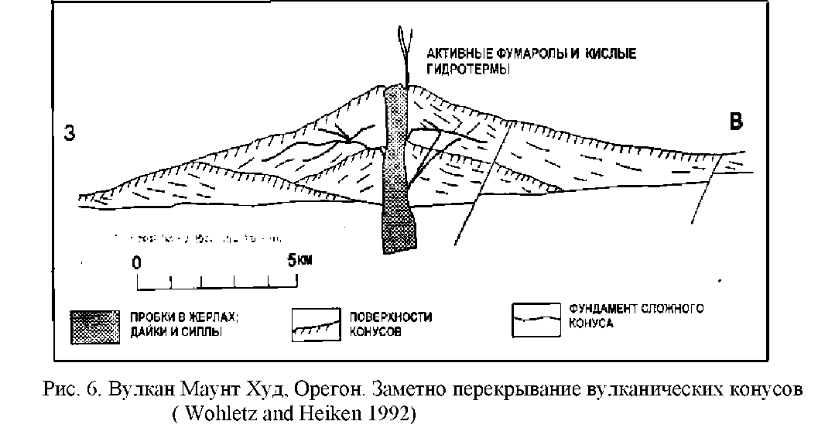
Эти фации будут все связанными с одним индивидуальным центром, однако, обычно андезитовые вулканы являются более сложными. Центральный эруптивный канал смещаться со временем и в них могут входить перекрывающие эруптивные центры и побочные конусы. Следовательно, требуется некоторая внимательность при выделении отдельных эруптивных центров.Три разреза на рисунках 5, 6 и 7 иллюстрируют эти вариации.

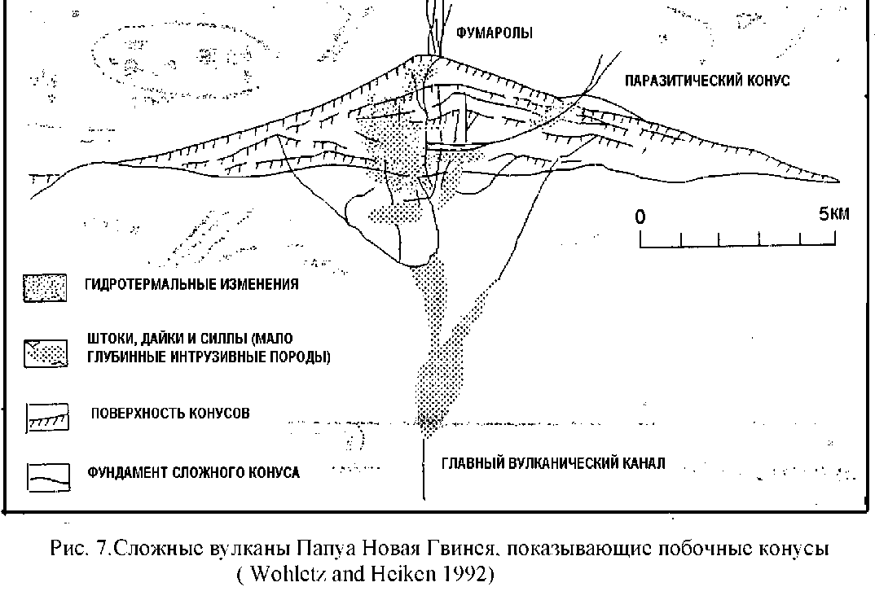

2.2 Модели фаций подводных стратовулканов

Три типа подводных вулканов, которые могут вмещать рудную минерализацию, располагаются на островных дугах и около них. Собственно вулканы, очевидно, могли извергаться в подводных условиях и могут содержать месторождения VHMS. Где происходил реверс субдукционной полярности, островной вулканизм мог наложиться на тыловую дугу; подводные вулканы тыловых дуг могли содержать месторождения VHMS типа Куроко. Третий тип подводных вулканов сложен офиолитами (обдактированная океаническая кора), которые могли находиться на островной дуге и таким образом они могли вмещать золотые месторождения VHMS кипрского типа. Поскольку главной целью этой работы являются вулканические островные дуги, а они могут вмещать золотые месторождения VHMS, которые успешно разрабатываются в Индонезии, то здесь рассматриваются модели фаций морских вулканов.
Фациальные модели были предложены Cas, Wright (1988) (рис 8) и Cas (1992) (рис. 9). Эти модели вовлекают вулканогенные толщи, которые представляют собой образования поздних стадий вулканических процессов, когда вулканы «выходят» из моря, таким образом, подводные вулканы перекрываются субаэральными вулканами. Следовательно, используется термин «морские», а не подводные в заголовках. Однако, вулканические толщи не обязательно должны выходить из моря и основные формы рудной минерализации не будут формироваться, если она и, следовательно, фации представленные здесь, могли быть вулканогенной толщей не выходившей на поверхность моря, которая, в последствии испытала поднятие.
Аналогия субаэральных стратовулканов с ближней и удаленной зонами фаций может быть устаовлена. Малое количество пирокластики и ограниченный объём водных фаций, вместо, как воздушных, так и водных образований субаэральных стратовулканов, ограничивают вариации фаций, в связи с чем определяется лишь три подводно-морских стратовулканических фации в сравнении с четырьмя фациями субаэральных стратовулканов. Схематическая диаграмма этих фаций представлена на рисунке 10.
Центральные фации.
Эти фации сложены толщами лав, дацитовыми куполами, облекаемые гиалокластитами и грубой пирокластикой, прорванной дайками. Вершинная кальдера может быть представлена дацитовыми куполами, расположенными внутри них. Вершинная кальдера может быть заполнена вулканокластикой, образованной при обрушении кальдерных стенок, переслоенные с эксгалятами.
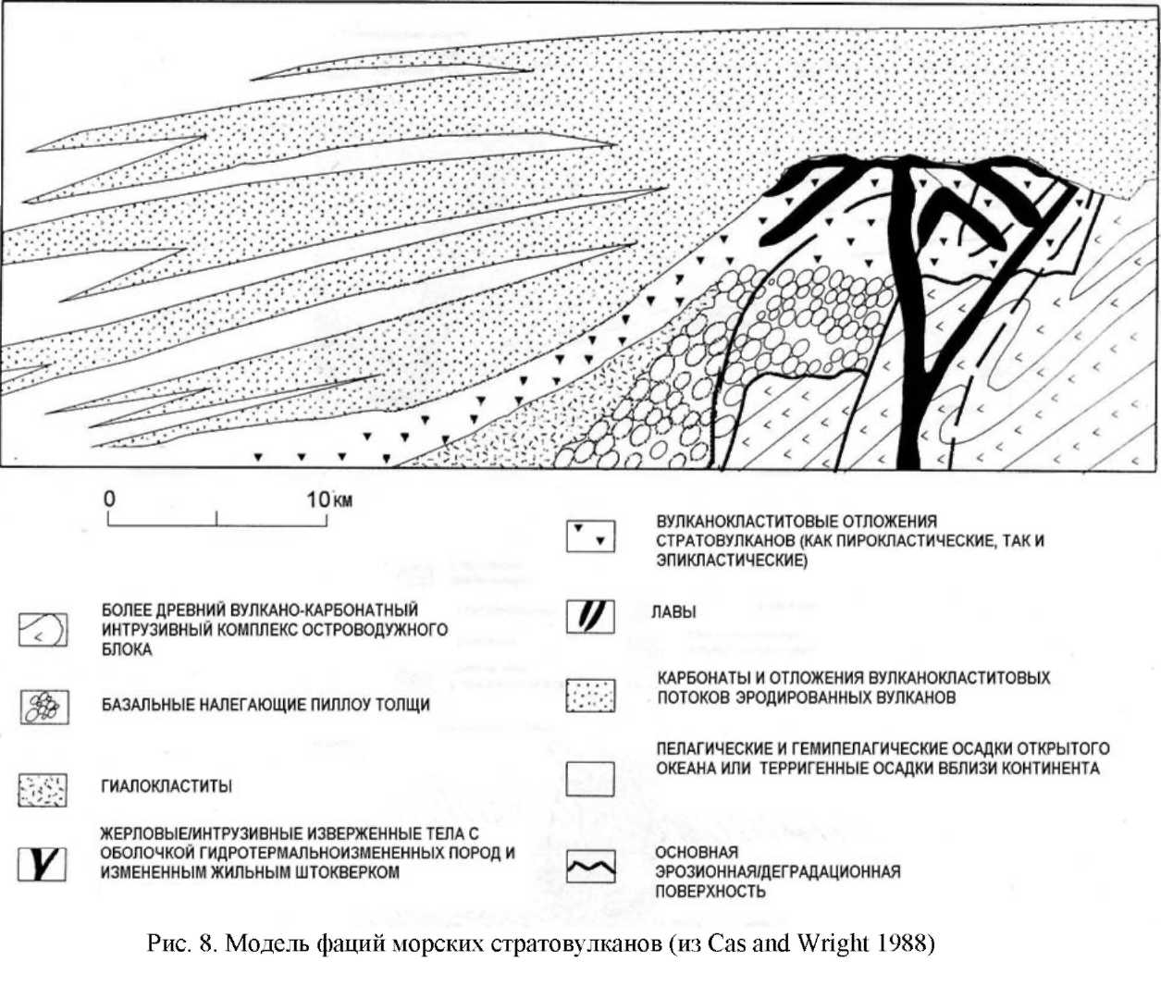
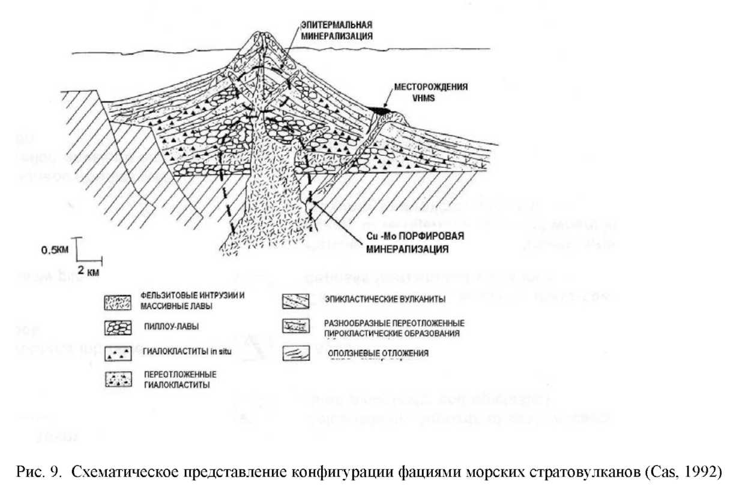
Промежуточные фации.
Эти фации сложены толщами лав, облекаемые гиалокластитами и переслоенные эпикластитами.
Удаленные фации.
Эти фации сложены переотложенными тонкообломочными вулканокластитами, в основном, переработанным тонкозернистым гиалокластитовым материалом. Паразитические фельзитовые купола поздней стадии могут перекрывать промежуточные фации и они могут ассоциироваться с эксгятами.

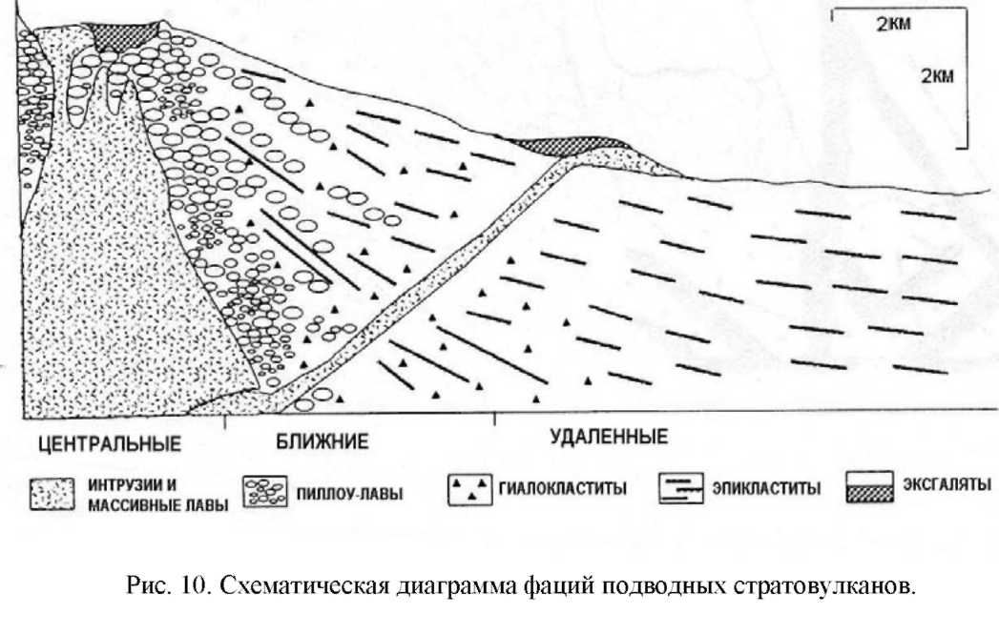

2.3 Фациальные модели риолитовых кальдерных комплексов

Многочисленные общие модели и разрезы риолитовых кальдерных комплексов были представлены в литературе (рис. 11, 12, 13). Фациальные модели (рис.14) были разработаны Cas, Wright, (1988).
Истинные фации не определены. Здесь используется аналогичный подход, который был применен к андезитовым стратовулканам, где выделялись 4 фации. Поскольку эруптивные центры и продукты их активности значительно больше, чем у андезитовых стратовулканов, то фации также более крупные по масштабу.
Внутрикальдерные купольные фации.
Обычно эти фации образуются в позднюю стадию образования кальдерного комплекса и сложены риолитовыми лавовыми куполами и короткими лавовыми потоками с автобрекчией карапаче и шлейфом, связные с около эруптивными пирокластическими образованиями и другой риолитовой пирокластикой, которая грубообломочная и ограничена по распространению. Могут присутствовать в небольшом количестве базальтовые шлаковые конусы. Риолитовые купола могут располагаться на крае кальдеры и в виде скоплений или вытянутых по линии ряды внутри кальдеры.
Размеры этих фаций, очевидно, зависят от размеров кальдеры, которую они занимают. В крайнем случае, многие кальдеры могут быть занятыми купольным комплексом, но в кальдерах со средними размерами 10-20 км в диаметре, их размерные пределы обычно составляют 1-10 км.
Внутрикальдерные фации заполнения.
Эти фации образуются в самом начале формирования кальдер и подстилают внутрикальдерные фации куполов. В границах кальдеры может находиться брекчия обрушения переслоенная с игнимбритами. Очень мощные толщи игнимбритов, насыщенные кристаллами, с одновременными игнимбритам более поздними брекчиевыми отложениями со слоистой эпикластикой, в большинстве, представленной озерными отложениями, образуют кальдерное заполнение.
Имеется несколько очень больших кальдер, но можно взять со средними размерами 10-20 км.
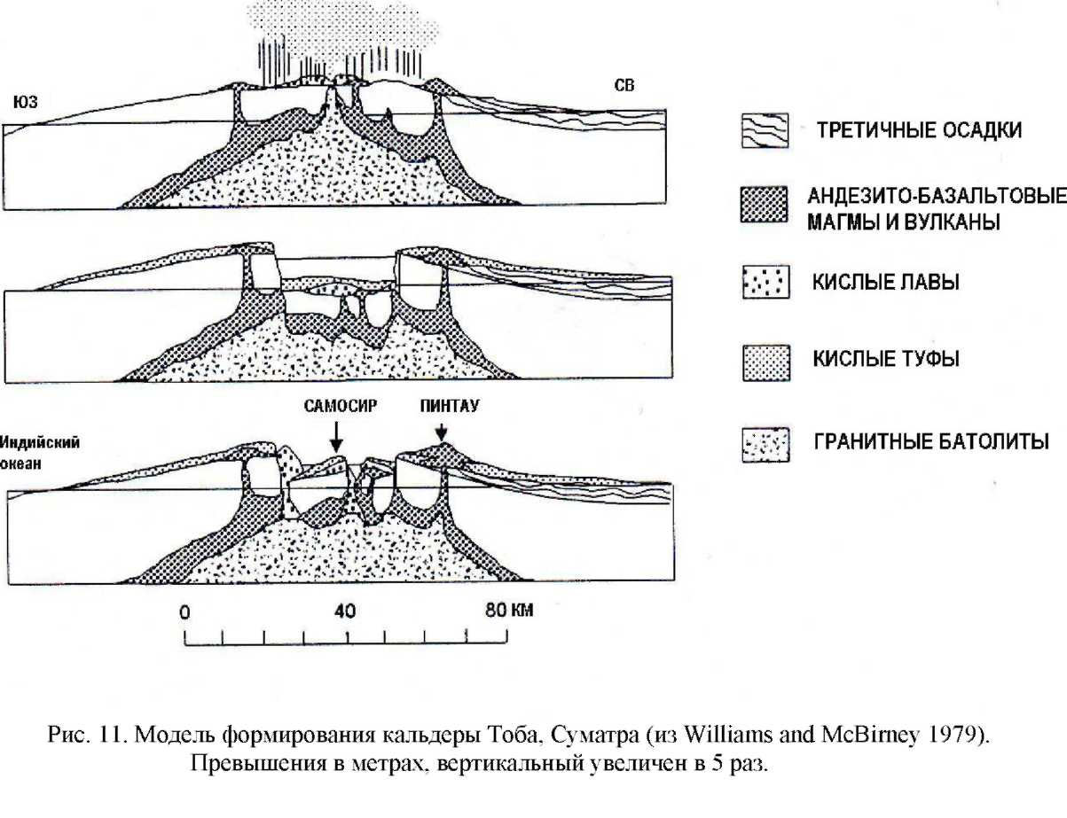

Вне кальдерные ближние фации.
Эти фации содержат эруптивный материал, образованный взрывами, которые начинали формировать кальдеру и последующих извержений из кальдеры. Они состоят из слоистостых, большей частью мощных толщ игнимбритов и риолитовых туфов, отложенных из воздушной среды, и в меньшей степени из риолитовых куполов и базальтовых шлаковых конусов. Обычно игнимбриты спекшиеся и содержат крупные обломки пород.
Расстояние, на которое фации распространяются от кальдеры бывает различным, в зависимости от размера кальдеры. Так, например, для кальдеры со средними размерами оно составляет 10-20км.
Вне кальдерные удаленные фации.
Эти удаленные фации сложены слоистыми, в основном, мало мощными, и главным образом, не спекшимися игнимбритами с мелкими обломками и вулканогенной эпикластикой. Игнимбриты будут пересекаться с эпикластами, заполняющими эрозионные врезы, а также переслаиваться с эпикластами. До эруптивная топография должна приниматься во внимание, поскольку она, возможно, способствует аккумуляции игнимбритов и влияет на их мощность. Так, например, это подпруживание происходило очень близко от источника игнимбритов, то они будут иметь малую мощность даже в ближней зоне. Наоборот, игнимбриты могут скапливаться вдали от источника, и будут иметь относительно большую мощность здесь. Следовательно, мощность отдельного игнимбритового образования сама по себе не имеет значения для определения фаций. Аналогично, внимание должно быть уделенооценке размерности обломков. Только обломки плотных пород должны учитываться, а не пемзовые, которые могут иметь чрезвычайно широкое распространение.
Это можно наблюдать при сравнивании на картах изопахит и распределение обломков пород по их размерам игнимбритов Матахина в Вулканической зоне Таупо в Новой Зеландии (рис. 15). Мощность (изопахита) картируемой толщи указывает на предполагаемый источник, расположенный на юге. Однако распределение обломков пород по размерам свидетельствует о нахождении источника на запад от кальдеры
Харохаро (рис. 15b).
Снова, имеются существенные вариации в удалении этих фаций от кальдеры, но средние расстояния обычно составляют 10-100км.
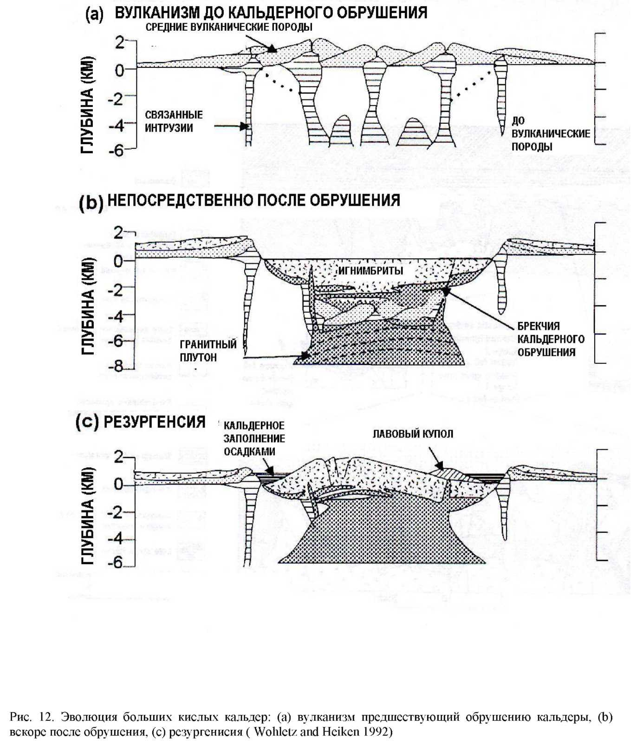
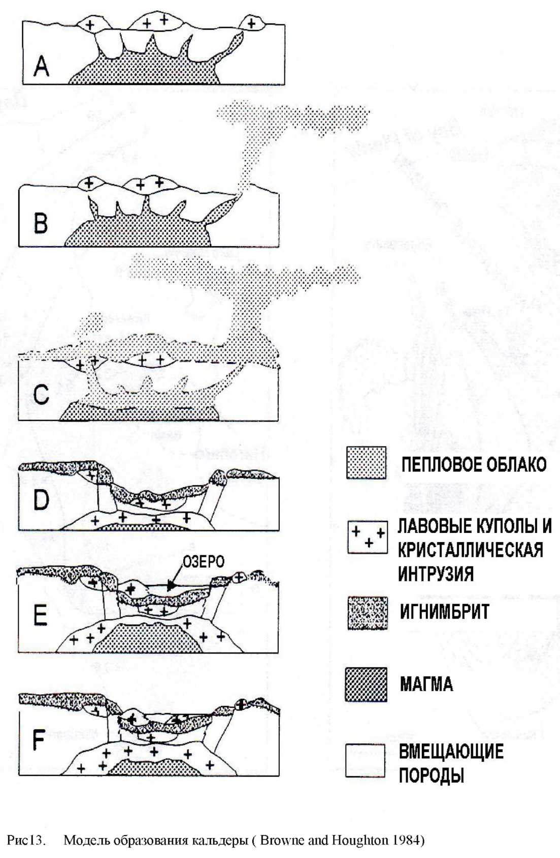
3.0. Картирование вулканических фаций

Карта обнажений, содержащая только данные без интерпретации материала, должна быть подготовлена. На ней должны быть указано расположение обнажений и структурная информация такая как символы простирания и падений. Должны быть сделаны детальные заметки для каждого обнажения. Они должны включать:
- Какая присутствует доля лав, пирокластики и эпикластики.
- Если есть лавы, то нужно указание их мощности, какую долю составляют автобрекчированные лавы и имеются ли какие-то индикаторы, указывающие направления потоков; так, например, удлиненные вкрапленники. Необходимо описание минералогии вкрапленников и какие-нибудь отличительных текстур, таких как полосчатость, или других характерных признаков, как, например, содержание ксенолитов.
- Если присутствует пирокластический материал, то необходимо описание минимальных, средних и максимальных размеров обломков и их пропорции, и если обломки плохо сортированы или имеют разный состав, преобладают обломки или матрица и имеют ли обломки признаки окатанности. Необходимо определить пропорции обломков пород, кристаллов и витрофировых. Должны быть отмечены слоистость и чужеродный материал. Так, например, в породах могут присутствовать древесные остатки и необходимо изучить возможность отбора образцов на углеродный анализ возраста.
- Если присутствует эпикластический материал, то необходимо описать минимальный, средний и максимальный размеры обломков и их доли, и если обломки плохо сортированы или полимодальные и требуется определить преобладание обломочной или матричной долей в породе и есть ли окатанность обломков. Должны быть отмечены слоистые и осадочные текстуры и собрать палеонтологические остатки.Там где будут найдены известняки или карбонатизированные аргиллиты, то необходимо отобрать пробы на микропалеонтологический анализ. Затем можно определить наименование породы с приведением её литологических характеристик и в каждом обнажении определить, слагающие его фации, хотя здесь может потребоваться информация с нескольких рядом расположенных обнажений. Затем может быть изготовлена фациальная карта, по аналогии с картой обнажений. Большое внимание должно быть уделено границам между фациями, как, например, определению несогласий, различию эруптивных центров и структурным разрывам. Структурная информация на карте обнажений может использоваться для определения этих различий (альтернатив). Фации затем могут группироваться в отдельные эруптивные центры.
Как только район распространения для каждой фации был установлен, нужно определить систематические вариации размеров обломков, мощность литологических элементов и другие критерии, обсуждавшиеся выше, чтобы знать расположение эруптивных каналов в пределах отдельной фации. Этот процесс должен быть выполнен независимо для каждой фации каждого эруптивного центра. Результаты изучения каждой отдельной фации необходимо сопоставить. Необязательно, чтобы все направления указывали на один центр, но необходимо согласованное взаимоотношение фаций вокруг центров. Если такой согласованности нет, то определение различных эруптивных центров необходимо пересмотреть и определить новые эруптивные центры пока не будет достигнута согласованность в расположении фаций. Это главная задача метода, поскольку она позволяет добиться внутреннего контроля их достоверности. Потенциальные рудные месторождения могут потом быть идентифицированными и найденными.
Необходимо твердо знать, что этот метод полевого картирования является дополнением к обычному разведочному картированию и его необходимо использовать вместе с картированием формаций, гидротермальными изменениями и образованием жил.
4.0. Соотношение рудной минерализации и вулканогенных фаций

4.1 Субаэральные андезитовые стратовулканы

Рудная минерализация, связанная с субаэральными андезитовыми стратовулканами может находиться, как подстилающих до вулканогенных толщах, так и в самих вулканогенных образованиях, ограничиваясь лишь одним типом месторождений в вулканогенной толще. До вулканогенные образования могут быть представлены кристаллическим фундаментом и осадочными отложениями депрессий. Часто в островных дугах рудная минерализация размещается в более ранних вулканических толщах или ранней стадии формирования островодужного вулканизма, или более ранней отдельной островной дуги. В этих случаях изучение фаций может ограничиваться проведением полезного картирования, а не поиском рудной минерализации. Следовательно, необходимо иметь возрастные датировки различных вулканогенных образований и их соотношение друг с другом, для того, чтобы определить их различие. Идентификация резких фациальных изменений в этих ситуациях может быть эффективно изучена посредством определения несогласий.
Там где андезитовые вулканические толщи вмещают рудную минерализацию, образованную в одновременно существовавшей гидротермальной системе, три из четырем фаций могут содержать эпитермальную рудную минерализацию и две из четырех фаций могут вмещать минерализацию порфирового типа. Эпитермальная минерализация изменяется по характеру в разных фациях, тогда как порфировая минерализация представлена одним типом. К счастью она также наиболее привлекательна с экономической точки зрения.
Где вулканогенные толща сохранилась, обычно в больших вулканических центрах с мощными вулканическими образованиями, эпитермальная минерализация может содержаться в центральных, ближних и промежуточных фациях
Центральные фации могут содержать эпитермальную минерализацию хай-сульфидейшн. Обычно она ограничиваются вулканогенной толщей и связана с поздней стадией образования дацитовых куполов (т.н. г. Кази, рис. 16) Ближние фации редко содержат эпитермальные месторождения лоу-сульфидейшн типа восходящих потоков и обычно перекрывают любую минерализацию, которая находится в до вулканогенной толще. Промежуточные (средние) фации могут вмещать эпитермальные месторождения лоу-сульфидейшин растёкового типа (т.н. Тамес, рис. 17).
Где удаленные фации содержат минерализацию, она будет являться частью до вулканогенной депрессии. При очень мало вероятности, что это будут эпитермальные месторождения хай сульфидейшн, удаленные фации не имеют характерного типа рудной минерализации.

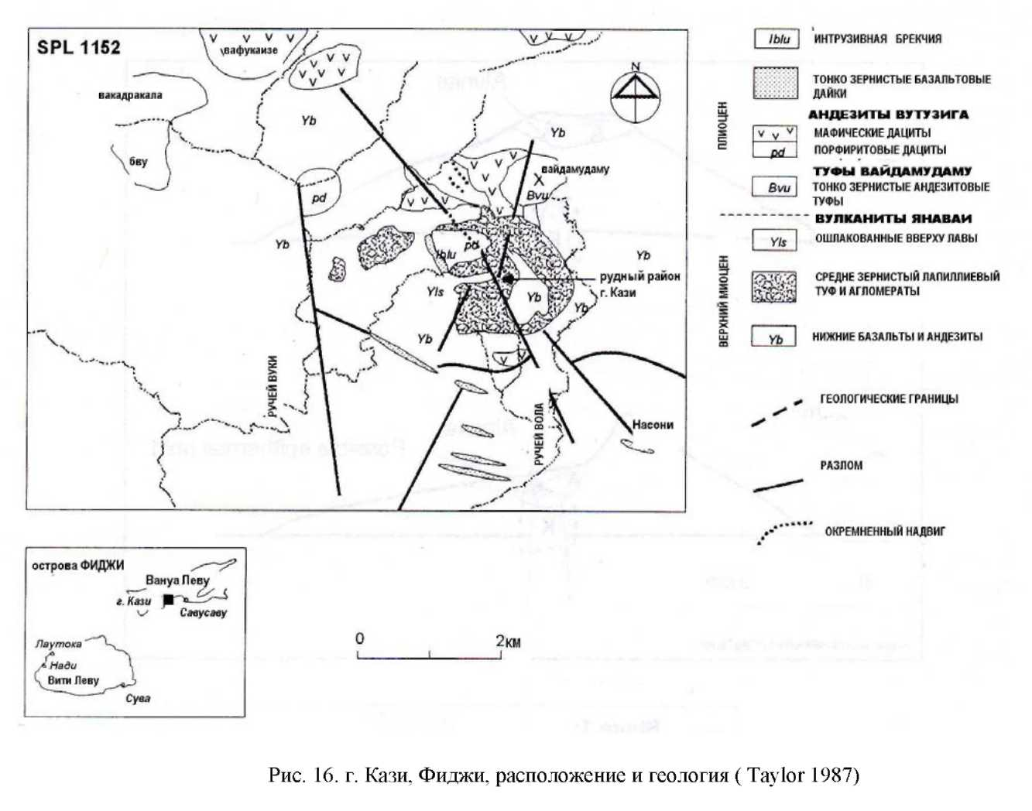
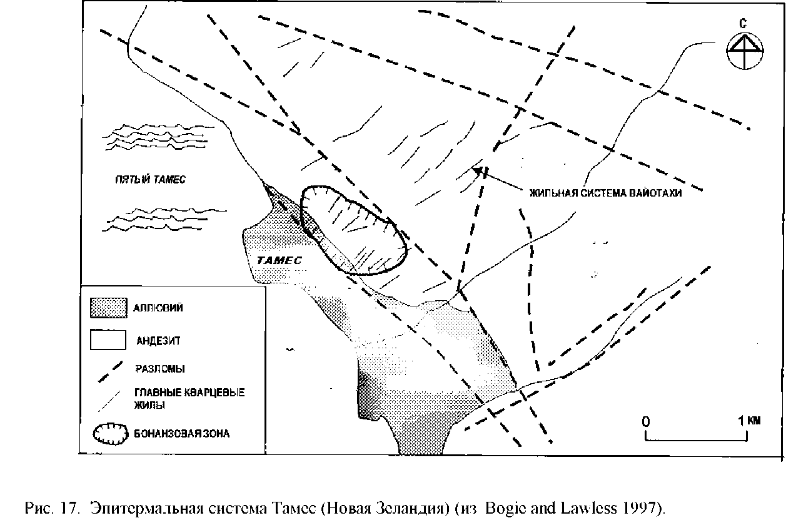

Когда происходили большие секторные обрушения, эпитермальная минерадизация могла потенциально быть телескопирована на ранее существовавшие порфирового типа минерализацию (рис. 18). Гидротермальные изменения, связанные с порфировыми залежами могли частично быть отвественными за секторные обрушения и порфировые тела вместилище для эпитермального месторождения, как, например, предполагается в случае острова Лихир (рис. 19).Порфиры также могут быть минерализованы в собственно их условиях, хотя не обязательно полностью обнажены, поскольку смещение во время секторного обрушения будет происходить и в комплексе гидротермальных минералов над рудной минерализацией. Если порфировый литологический экран может быть обнаружен в обломках секторного обрушения, район под головной частью обрушения будет очень перспективным для разведки. Такие рудопроявления могут находиться в вулканическом центре возрастом до миллиона лет и в настоящее время являться целью разведки.
Порфиры также могут обнажены менее катастрофической эрозией вулкана. Как в этом случае, так и там где они не перекрывались секторным обрушением, порфиры были прорваны на малых глубинах. Такие порфиры обычно богатые золотом и являются первейшими целями разведки. Лучшим примером такой обнаженной эрозией одновозрастной с оруденением толщей является месторождение Дизон на Филиппинах
(рис. 20).
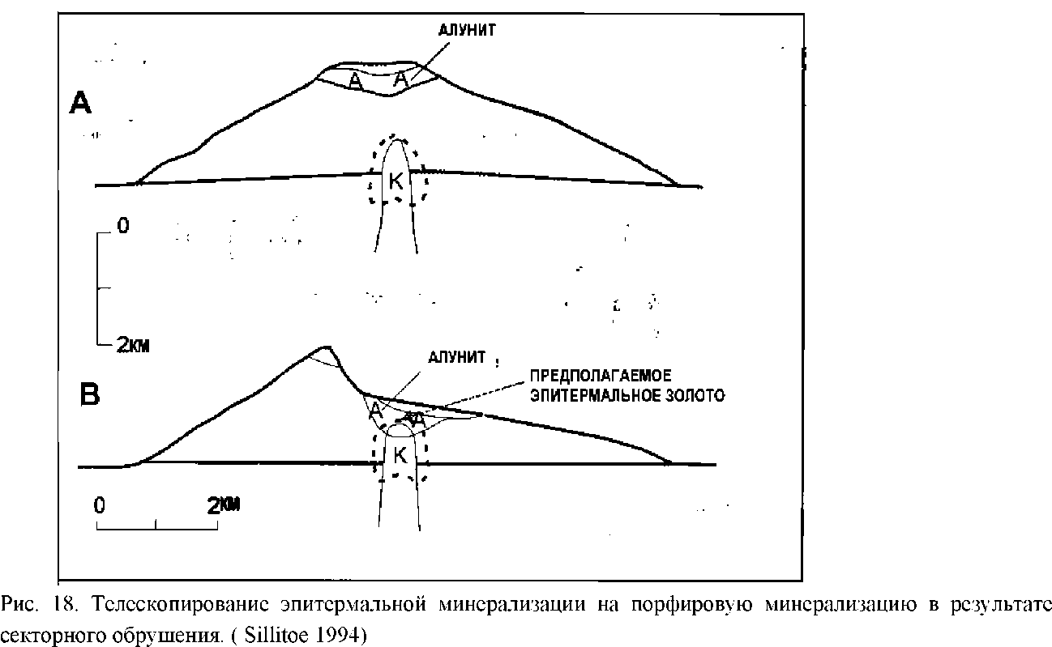
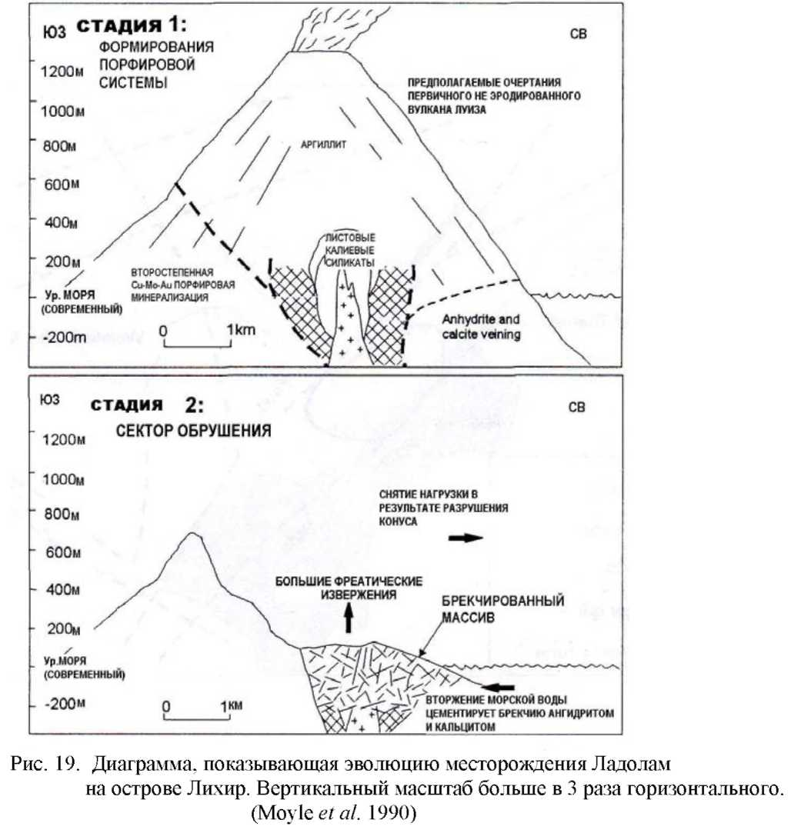
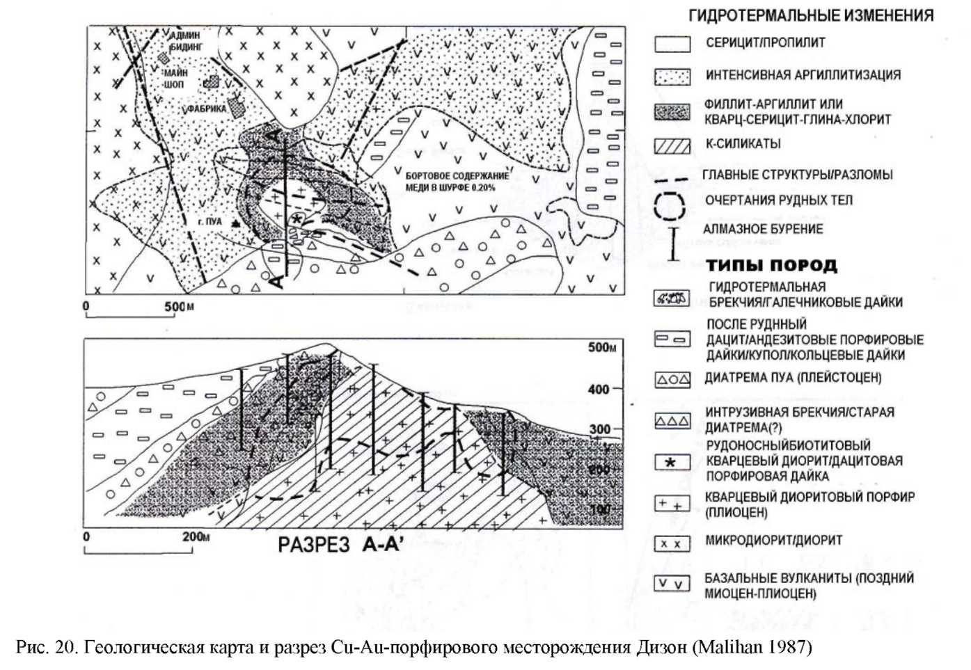

4.2 Подводно-морские стратовулканы

Эксгаляционная рудная минерализация обнаружена в двух фациях подводных стратовулканов (рис. 10).
Хотя она может образоваться в других местах, по-видимому, она может сохраниться лишь в этих двух фациях, вследствие структурных позиций рудной минерализации в депрессиях, где они могут быть погребены под осадочными образованиями, а не на склонах конусов подводных вулканов, где оползание и эрозия наиболее вероятны. Эксгаляционная рудная минерализация также может образоваться на близких склонах морских стратовулканов, что подтверждается наличием рудной минерализации вокруг гидротермальных дрен на конуе вулкана на склонах острова Лихир в Папуа Новая Гвинея (Herzig et al. 1994). Однако, неизвестно, чтобы такие месторождения сохранились в геологической истории.
В центральных фациях, где располагаются формации дацитовых куполов последней стадии внутри кальдер, эксгаляты находятся в виде заполнения кальдер. Кальдера играет роль в качестве впадины-ловушки. Поскольку это происходит на вершине вулкана и потенциально здесь имеются мелководные условия, то давления здесь небольшие и выделяемые магматические летучие компоненты могут остывать в результате расширения, формируя кислые гидротермы и интенсивные аргиллитовые изменения с сопутствующей гидротермальной брекчией. Однако, кислые гидротермы быстро нейтрализуются в результате смешения их с морской водой (которая имеет щелочной рН) и барит и золото осаждаются на дне кальдеры.Штокверк медной минерализации залегает под баритовой минерализацией. Такое месторождение разрабатывается на Лерикос в Ветар в Индонезии (Sewell and Wheatly 1994), где, интересно отметить, прибыль от продажи барита для использования его в качестве буровой добавки сопоставима со стоимостью драгоценных металлов. Аналогичное месторождение исследованы в других поднятых подводно-морских дугах в Индонезии и на Филиппинах.
Эксгалиты также размещены в перекрывающих удаленных фациях, где образуются побочные фельзитовые купола. Примеры такой рудной минерализации описаны из верхнепротерозойских вулканогенно-осадочньгх комплексов островных дуг в Саудовской Аравии (Roobol and Hackett 1987). Хотя оба типа рудной минерализации указаны на рисунке 10, это не свидетельствует о том, что оба могут быть обнаружены на одном стратовулкане и они включены в туже диаграмму для удобства. Основная причина образования такое минерализации в выше лежащих удаленных фациях - это то, что она, более вероятно, лучше сохраняется здесь, а не на более крутых склонах, характерных для ближних фаций. Эта минерализация даже требует, чтобы имелась структурная впадина для её улавливания и сохранения в удаленных фациях. Ряд месторождений характеризуются наличием обломочных текстур и могут быть перемещены из ближних фаций аналогичными способами в переработанную вулканокластику удаленных фаций. Где сохранились месторождения неповрежденными они имеют различные зональное расслоение, с присутствием верхнего слоя кремнистого барита, который может быть золотоносным и слой Pb-Zn сульфидов над слоем медных сульфидов, который может протягиваться в штокверк в подстилающем горизонте. Эти месторождения, находясь над удаленными фациями, образуются в более глубоководных условиях, чем месторождения на вершинах кальдер и, следовательно, при более высоких давлениях, где интенсивные аргиллитовые изменения не происходят.

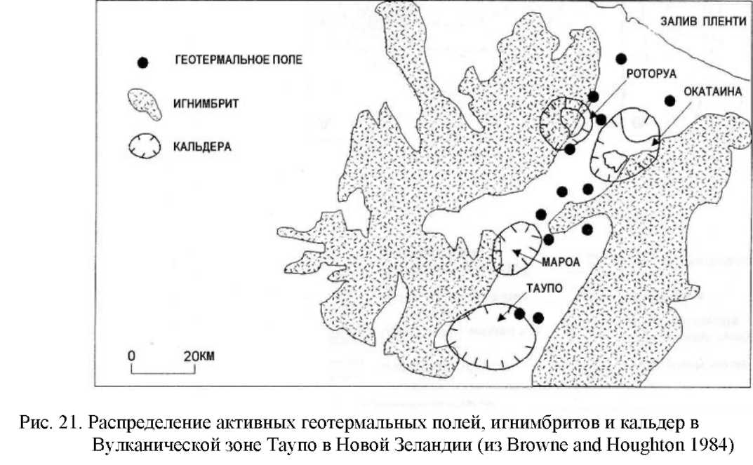

4.3 Риолитовый кальдерный комплекс

Эпитермальные месторождения лоу-сульфидейшн восходящего потока располагаются в кальдерах, но обычно в материале заполнения и реже в купольном комплексе. Аналогичные эпитермальные месторождения лоу-сульфидейшн восходящего потока располагаются в внешнекальдерных ближних фауиях. Они часто содержатся в структурных впадинах со аналогичными внитрикальдерными фациями заполнений кальдер, частично находятся в озерных отложениях, но они отсутствуют в очень мощных кристаллокластических игнимбритах, которые характерны для кальдерного заполнения. Там где рудная минерализация размещена в удаленных фациях, она является частью до гидротермальных вулканических образований. Это можно проиллюстрировать путём рассмотрения активных геотермальных полей, кальдер и широко распространенных игнимбритовых слоев в Вулканической зоне Таупо в Новой Зеландии (рис. 21). Хотя не все активные системы образуют рудные месторождения, но из этого следует, что гидротермальные месторождения не могут образоваться вне их. Поскольку лишь несколько систем образуются внутри кальдер, все располагаются в пределах 20 км кальдеры и возможно, что большее количество кальдер имеется в наличии чем определяется при исследовании.
Примером месторождения, расположенного в материале кальдерного заполнения, является Раунд Монтейн в штате Невада в США, где вмещающая порода представлена мощными игнимбритами. Месторождение имеет сеть питающих эруптивных каналов, но большая часть повсеместно распространенной рудной минерализации находится в пористом богатом пемзою слое в мощных игнимбритах (рис. 22).
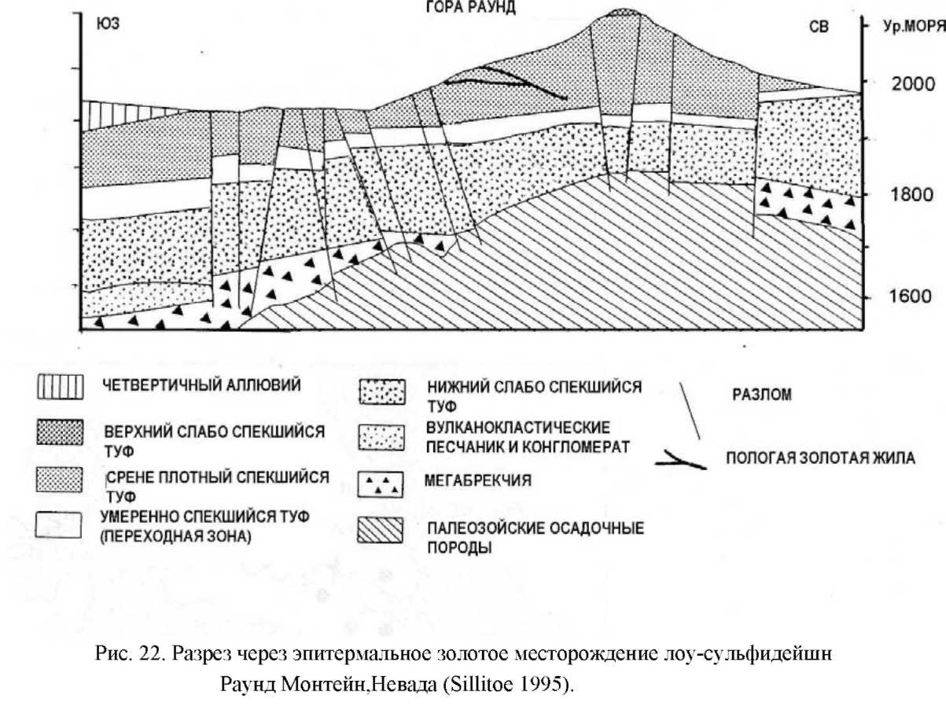

Очень хорошо изученное (хотя и небогатое золотом) эпитермальное месторождение в кальдере найдено нВ Крид (Колорадо). В этом случае имелся восходящий поток около края кальдеры и растёк поперек кальдеры, который образовал эпитермальное серебряное месторождение лоу-сульфидейшн типа растёка (рис. 23).
Эпитермальная золотая минерализация была изучена в риолитовом куполе на Слипер (Невада), но имелась ли взаимосвязь с кальдерой неясно (Sillitoe 1995). Многие эпитермальные месторождения Боливии размещены в куполах, сложенных кислыми породами и, по крайней мере, некоторые из них связаны с кальдерами (Cunningham et al. 1991). Эти месторождения включают, как типы лоу-сульфидейшн, так и хай сульфидейшн и к ним относится месторождение Черро Рико де Потоси, самое большое из известных серебряных месторождений. Основанная рудная минерализация во вне кальдерных ближних фациях изучена на Макдоналд (штат Монтана), где аналогичная структура рудной минерализации, что и на Раунд Монтейн с вертикальными дренирующими зонами и ровно лежащими рудоносными пемзовыми слоями. Карта представлена на рис. 25.

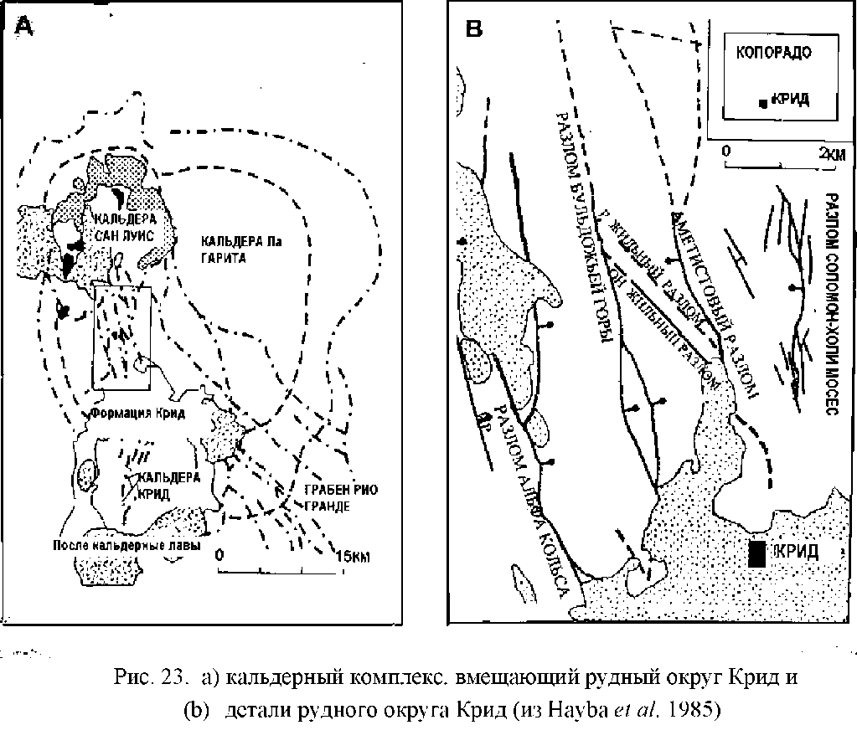
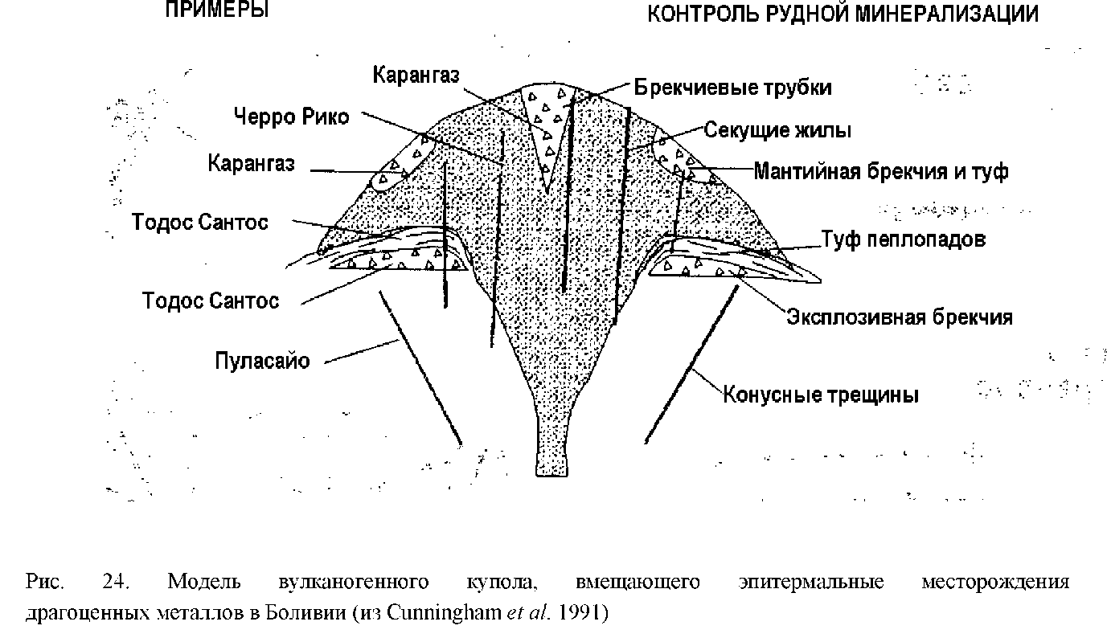
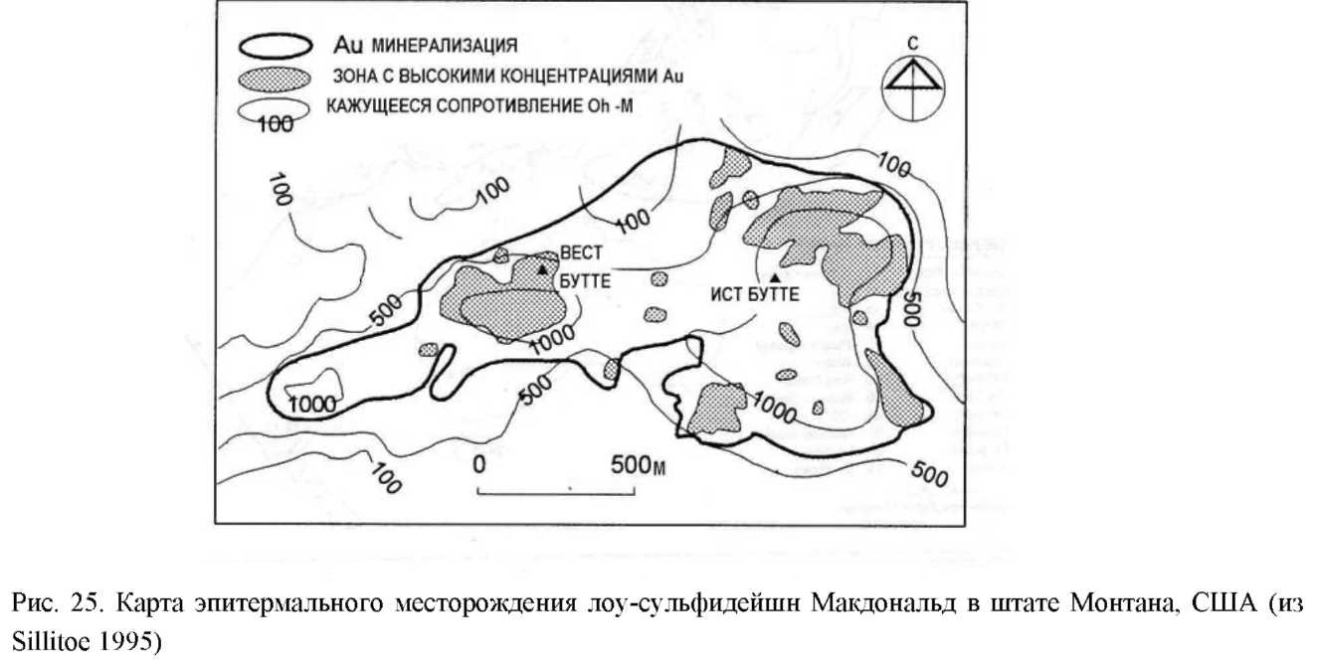

4.4 Другие

Медная и золотая минерализация в островных дугах не ограничивается андезитовыми стратовулканами и риолитовыми кальдерными комплексами. Комплексы дацитовых лавовых куполов также содержат эпитермальные месторождения, как, например, медно-золотое эпитермальное месторождение хай-сульфидейшн в Чанкайши на Тайване (рис. 26). Модели вулканических фаций мене пригодны для этого типа эруптивных центров по двум причинам. Они меньше по площади, менее систематические изменения в литологии, чтобы можно выделить фации и они имеют меньшие мощности, так что рудная минерализация частично происходила а подстилающих до вулканических образованиях, Даше в эпитермальных месторождеиях хай-сульфидейшн.
